Гостиная "Соло-7" (Д1600хВ1558хГ321 мм)
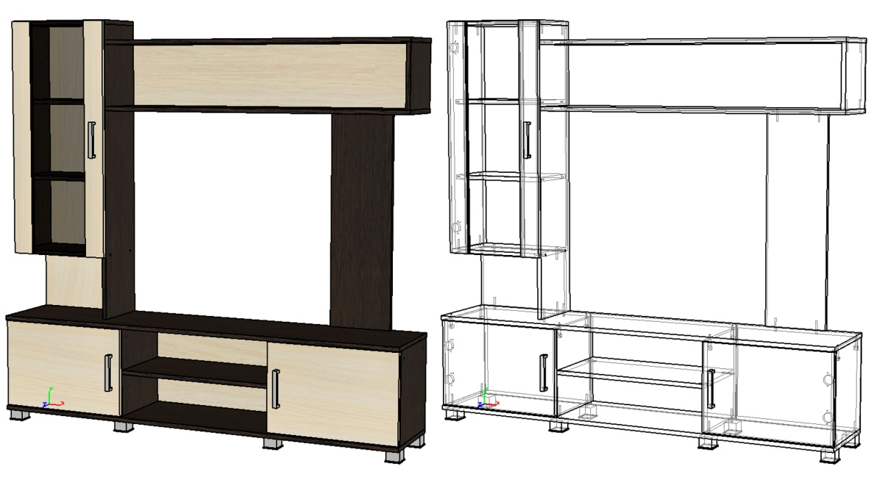
Эргономика:
- Современный стиль, экологичные материалы, надежная и удобная в использовании фурнитура;
- Эргономичное решение для небольшой гостиной.
- Основные материалы:
- Каркас - ЛДСП «Венге»/ (толщина 16 мм);
- Фасад – ЛДСП "Дуб молочный" (толщина 16 мм);
- Задние стенки и дно ящиков – ЛДВП «Дуб молочный» (толщина 3 мм);
- Торцы деталей обработаны кромкой ПВХ 0,4 мм в цвет ЛДСП;
- Стекло тонированное (толщина 4 мм).
Лицевая фурнитура:
- Ручка – скоба, цвет металлик, вставка в цвет каркаса, длина 138 мм, ширина 16 мм, высота 25 мм, материал – пластик;
- Опоры – ножка прямоугольная, цвет матовый металлик, размер 55*55 мм, высота 45 мм, материал – пластик.
Техническое описание
Ширина пенала-надстройки со стеклом 400 мм, глубина по боковине 234 мм. Гостиная имеет 2 закрытые ниши, глубина нижней тумбы по боковине 298 мм, глубина верхних открытых полок 234 мм, внутренняя высота 234 мм. Место под TV Д1200 х В800 мм.
Производитель
Адрес: 440015, г. Пенза, ул. Аустрина, 166.
Телефоны:
+7 (8412) 26-25-87 - Ком. директор Буянин Анатолий Александрович
+7 (8412) 23-33-56, 90-81-32, 26-25-87 - Отдел по работе с клиентами
Электронная почта: 677100@mail.ru
Сайт: www.mcstyle.ru

